15 мая – День семьи (15.05.2017г.)

Международный день семьи, отмечаемый ежегодно 15 мая, провозглашен резолюцией Генеральной Ассамблей ООН NA/RES/47/237 в 1995г. В России стал отмечаться с 1995г.
В Аграрном колледже уделили особое внимание этой важной дате. 15 мая на утренней линейке выступил зам. директора по УВР К.А. Бедьятов: «Поддержка семьи, повышение ее социальной защищенности, охрана материнства и детства – важнейшие государственные приоритеты в РФ. От того, насколько сплоченными и благополучными будут семьи, напрямую зависят перспективы развития нашей общей Родины – России».
Для дагестанцев семья – это храм, где зарождаются добрые традиции и убеждения, которые передаются от одного поколения к другому. Здесь мы учимся жизненной мудрости и получаем уроки нравственности, здесь мы окружены заботой и любовью родных и близких людей.
Дагестан богат прочными, дружными семейными союзами, отметившими золотые и бриллиантовые свадьбы, и профессиональными династиями, благодаря которым крепнет, развивается республика.
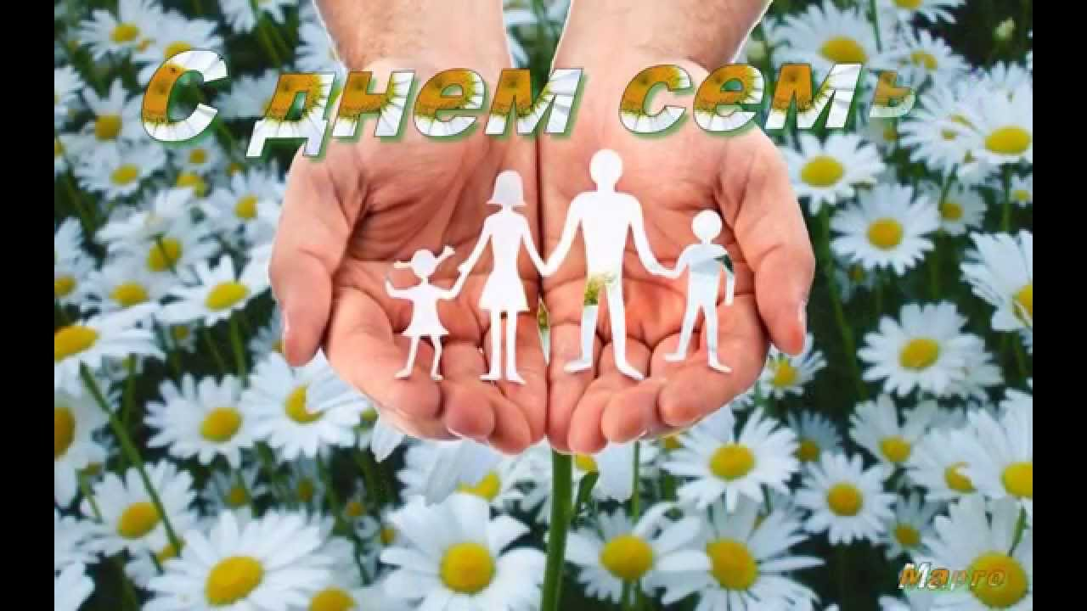
Наша общая задача - хранить семейные традиции, воспитывать у молодежи уважение к браку, отцовству и материнству, показывать детям своим примером, что гармоничная здоровья семья – это благотворительная среда, необходимая каждому человеку.
В этот же день во всех уч. группах прошли кл. часы, посвященные Международному дню семьи.

